**ГОСУДАРСТВЕННОЕ БЮДЖЕТНОЕ ОБРАЗОВАТЕЛЬНОЕ УЧРЕЖДЕНИЕ**

**ВЫСШЕГО ОБРАЗОВАНИЯ МОСКОВСКОЙ ОБЛАСТИ**

**«УНИВЕРСИТЕТ «ДУБНА»**

(государственный университет «Дубна»)

Кафедра системного анализа и управления

**ОТЧЕТ**

**по дисциплине (модулю)**

**«ПРОФЕССИОНАЛЬНАЯ ЭТИКА В СФЕРЕ ИНФОРМАЦИОННЫХ ТЕХНОЛОГИЙ»**

тема: «Моделирование профессиональных и личностно-ориентированных компетенций в сфере ИТ-специалиста»

**Выполнил**: студент гр. ______5013____

________ _Попов С. Б.______________

__________________________________

**Руководитель:**

Минзов А. С.___ ________ __

__________________________________

**Дубна 2019 г.**

Содержание

Введение 3

Выбор предполагаемой бедующей сферы деятельности 4

Описание профессии 4

Контент-анализ 5

Релевантность названия профессии 5

Формирование списка запросов 5

Важные профессиональные навыки 5

Важные персональные качества 5

Построение запросов 6

Результат запросов 6

Успешные специалист 7

Планирование личных достижений 8

Вывод 8

Содержание 9

Введение

В описании вакансий работодатели часто указывают довольно стандартные требования, которые обозначают не какие-либо конкретные знания, а абстрактные понятия. Например - упорство, стрессоустойчивость, умение работать в команде и т.д. Каждый может понимать эти вещи по-своему. Например, неопытный соискатель, прочтя десятки и сотни резюме, может подумать, что все эти типичные требования - необходимая банальность, “для галочки”.

Оказывается, нет. Работодатели часто имеют свой список компетенций соискателей, в который вкладывают особое понимание. Мы поинтересовались у представителей известных компаний, какими личностными качествами должен обладать хороший разработчик [1].

Выбор предполагаемой бедующей сферы деятельности

Для моделирования профессиональных и личностно ориентированных компетенций в сфере информационных технологий была выбрана должность «*Android*-разработчик».

Описание профессии

*Android*-разработчик занимается созданием, обновлением, усовершенствованием мобильных приложений и ПО для смартфонов, планшетов, электронных книг, игровых приставок и других девайсов, работающих на операционной системе *Android* [2].

Данная профессия попадает под профессиональные стандарты с сайта министерства труда и социальной защиты: Разработчик *Web* и мультимедийных приложений [3] (см. таблицу 1).

Таблица 1. Трудовые функции

|  |  |  |
| --- | --- | --- |
| Код | Наименование | Уровень квалификации |
| А | Техническая поддержка процессов создания (модификации) и Сопровождения информационных ресурсов | 4 |
| В | Выполнение работ по созданию (модификации) и сопровождению информационных ресурсов | 5 |
| С | Управление работами по созданию (модификации) и сопровождению информационных ресурсов | 6 |
| D | Управление процессами и проектами по созданию (модификации) информационных ресурсов | 7 |

Контент-анализ

Релевантность названия профессии

Для анализа профессий был использован самый популярный в российском интернете ресурс вакансий *Headhunter* [4]*.*

Запрос в поисковую систему, по названию профессии «Android-разработчик» было найдено 2107 вакансий.

Формирование списка запросов

Важные профессиональные навыки

Наиболее часто встречающиеся требования к навыкам *android* разработчика:

* Понимание принципов ООП;
* Работа с *GIT;*
* Знание языков программирования:
  + *JAVA;*
  + *KOTLIN;*
* Понимание принципов работы с:
  + *MATERIAL DESIGN;*
  + *JSON;*
  + *SQL;*
  + *MVP;*
  + *REST;*
* Английский язык.

Важные персональные качества

По версии интернет ресурса *GeekBrains* [1] наиболее важными личными качествами для разработчика является:

* Умение решать задачи;
* Аналитический склад ума;
* Упорство;
* Умение работать в команде;
* Усидчивость;
* Ответственность;
* Коммуникабельность;
* Инициативность.

Построение запросов

Запрос в системе *HeadHunter* строиться следующим образом:

Требования к профессиональным навыкам - (Название профессии) *AND* (Важные профессиональные навыки);

Наиболее значимый язык программирования – (Название профессии) *AND* ((*Kotlin*) *OR* (*Java*))

* (Название профессии) *AND* (Важные персональные качества).

Результат запросов

По запросам в системе вакансий *HeadHunter* были получены результаты, по которым были построены следующие диаграммы (см. рис. 1,2,3).

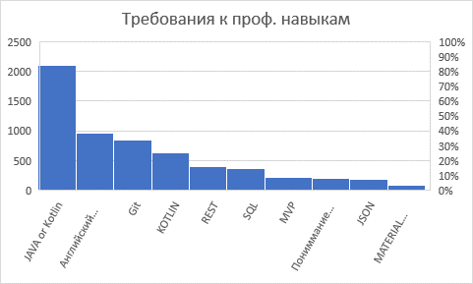

Рисунок 1. Требования к профессиональным навыкам

Рисунок 2. Наиболее важный язык в разработке

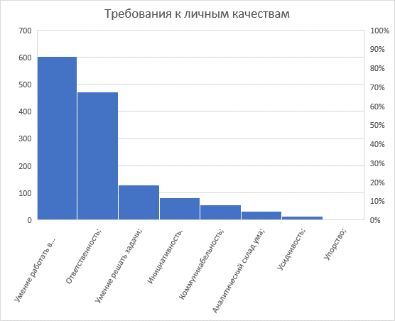

Рисунок 3. Наиболее важные личные качества

Из результатов запросов можно сделать вывод, самым важным требованием, для *Android*-разработчика является знание языка программирования *Kotlin* или *Java*. Как ни странно, одним из важнейших качеств является знание английского языка, так как большинство популярной литературы выходит на иностранном языке, а пока до России дойдет эта информация, она устареет. Так же часто требуется умение пользоваться *Git* системами (системами контроля версии).

Самым важным персональным навыком является, Умение работать в команде. Так же важнейшим качеством является Ответственность.

Успешные специалист

Кевин Систром (англ. *Kevin Systrom*; род. 30 декабря 1983 года, Холлистон, США) — американский предприниматель и программист, создатель и генеральный директор социальной сети «Инстаграм». Миллиардер [5].

Майк Кригер ([англ.](https://ru.wikipedia.org/wiki/%D0%90%D0%BD%D0%B3%D0%BB%D0%B8%D0%B9%D1%81%D0%BA%D0%B8%D0%B9_%D1%8F%D0%B7%D1%8B%D0%BA) *Mike Krieger*, род. [4 марта](https://ru.wikipedia.org/wiki/4_%D0%BC%D0%B0%D1%80%D1%82%D0%B0) [1986](https://ru.wikipedia.org/wiki/1986_%D0%B3%D0%BE%D0%B4)) — бразильско-американский предприниматель, один из основателей *[Instagram](https://ru.wikipedia.org/wiki/Instagram" \o "Instagram)* [6].

Ян Борисович Кум (род. 24 февраля 1976 года, Киев, УССР, СССР) — американский предприниматель и программист, сооснователь и CEO мессенджера *WhatsApp* [7].

Планирование личных достижений

Чтобы стать более успешным работником по направлению Android разработчик, следует составить план, требуется проанализировать вакансии, найти самые требуемые профессиональные требования. Повышать свою квалификацию в разработке ПО. Искать новые материалы по Android разработки. Изучать приложения с открытым исходным кодом, перенимать опыт более опытных коллег. Общаться с другими разработчиками. Записаться на курсы программирования, изучения английского языка. Это так же поможет развить в себе личные качества такие как коммуникабельность, умение общаться. А также если всем этим заниматься, автоматически развивать, такие качества как ответственность и самодисциплина.

Вывод

В представленном отчете были рассмотрены профессиональные и личностно-ориентированные компетенции для Android разработчика. Была собрана информация из системы вакансий *Headhunter*. Результаты анализа были рассмотрены и выявлены наиболее популярные требования, а также свойства и этические нормы. Были охарактеризованы успешные специалисты в данной компетенции. На основе полученных результатов и приобретенных знаний было сформировано планирование личных достижений в профессиональной области.

Используемая литература

1. ТОП-10 качеств программиста [Электронный ресурс] — Электрон. текст. — 2019. — Режим доступа: https://geekbrains.ru/posts/programmer_top_qualities, свободный (дата обращения 14.12.2019).
2. Android-разработчик [Электронный ресурс] — Электрон. текст. — 2019. — Режим доступа: https://www.profguide.io/professions/android_developer.html, свободный (дата обращения 14.12.2019).
3. Разработчик Web и мультимедийных приложений [Электронный ресурс] — Электрон. текст. — 2019. — Режим доступа: http://profstandart.rosmintrud.ru/obshchiy-informatsionnyy-blok/natsionalnyy-reestr-professionalnykh-standartov/reestr-professionalnykh-standartov/index.php?ELEMENT_ID=61051, свободный (дата обращения 14.12.2019).
4. HeadHunter [Электронный ресурс] — Электрон. текст. — 2019. — Режим доступа: https://hh.ru/, свободный (дата обращения 14.12.2019).
5. Систром, Кевин [Электронный ресурс] — Электрон. текст. — 2019. — Режим доступа: https://ru.wikipedia.org/wiki/%D0%A1%D0%B8%D1%81%D1%82%D1%80%D0%BE%D0%BC,_%D0%9A%D0%B5%D0%B2%D0%B8%D0%BD, свободный (дата обращения 14.12.2019).
6. Кригер, Майк [Электронный ресурс] — Электрон. текст. — 2019. — Режим доступа: https://ru.wikipedia.org/wiki/%D0%9A%D1%80%D0%B8%D0%B3%D0%B5%D1%80,_%D0%9C%D0%B0%D0%B9%D0%BA, свободный (дата обращения 14.12.2019).
7. Кум, Ян Борисович [Электронный ресурс] — Электрон. текст. — 2019. — Режим доступа: https://ru.wikipedia.org/wiki/%D0%9A%D1%83%D0%BC,_%D0%AF%D0%BD_%D0%91%D0%BE%D1%80%D0%B8%D1%81%D0%BE%D0%B2%D0%B8%D1%87, свободный (дата обращения 14.12.2019).